Jeu de formes et de couleurs
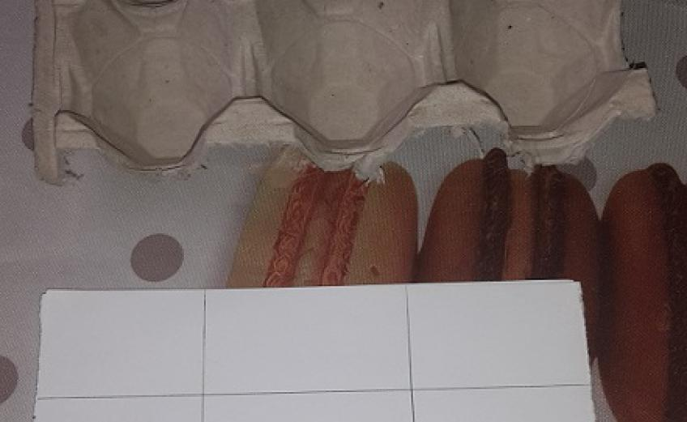
Le matériel
- 1 plateau d’œufs de 20 ou des boîtes d’œufs
- 1 paire de ciseaux
- de la peinture / feutres
- des feuilles de papier blanc
- des petits bouchons de 2 couleurs différentes
- des objets en plastique : rouge/bleu/jaune/vert…
- des briques de Duplo

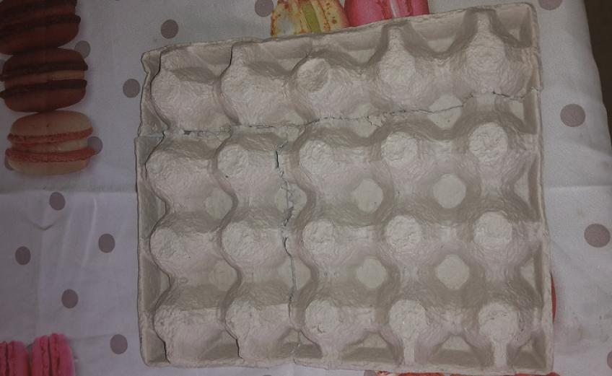
Etape 1 | Prendre le plateau d’œuf et le découper en 3 parties
- 1ère partie dans le sens de la longueur donc 5 cases
- 2ème partie un cube de 3/3
- 3ème partie un rectangle de 2/3

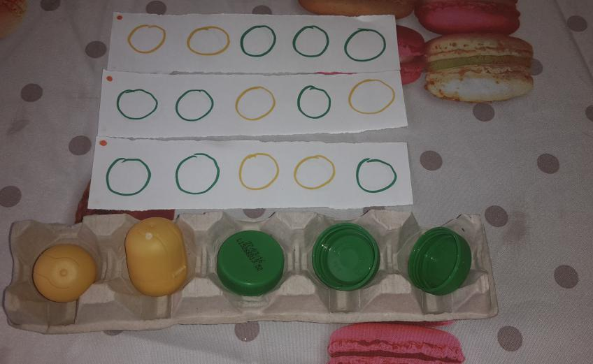
Etape 2 | On s’occupe ici de la première partie découpée
Prendre des bandes de feuilles de papier pour faire une instruction simple. Il suffit ensuite de mettre en place un code couleur que les enfants devront essayer de reproduire avec des bouchons.

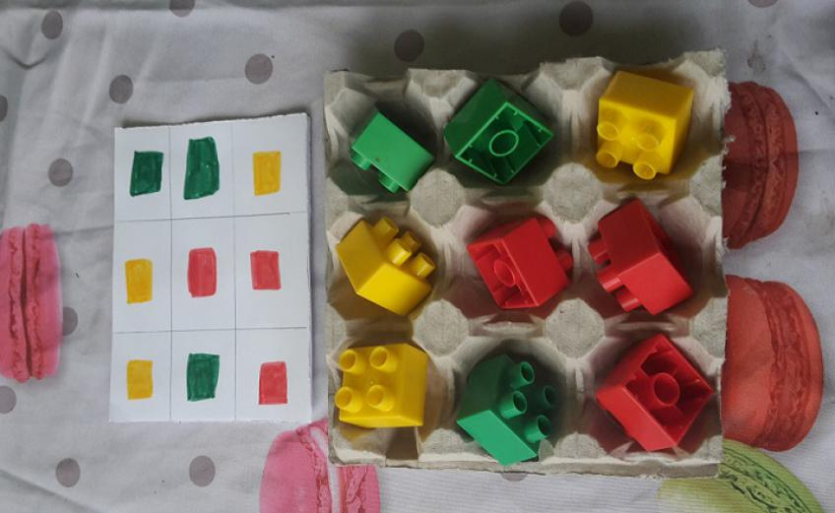
Etape 3 | On passe à la deuxième partie découpée
Cette boîte va nous servir pour faire des codes couleur avec les Duplo. Tout comme la boîte précédente, on fait des codes couleur. Mais cette fois-ci sur des carrés de feuille (comme cela l’enfant repère bien la similitude entre la boîte et la feuille). On prendra 3 ou 4 couleurs pas plus… juste pour compliquer un peu par rapport à la boîte précédente, mais pas trop non plus. A noter que cette boîte peut aussi servir au plus grand pour faire un jeu de morpions.

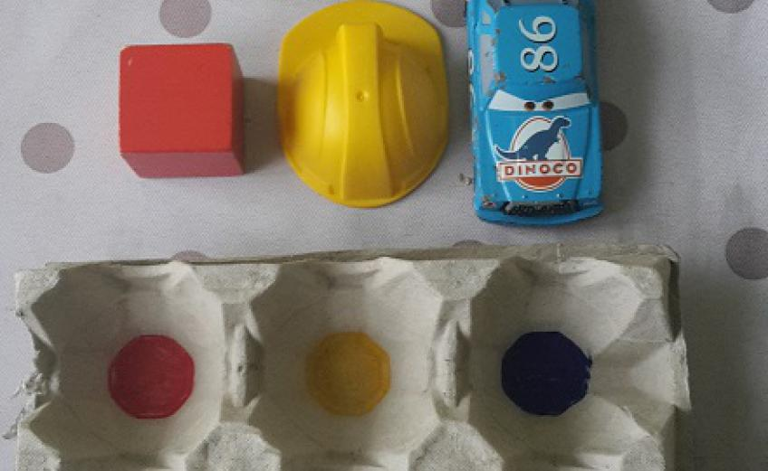
Etape 4 | On s’occupe de la 3ème boîte découpée
Cette fois-ci, on fait une pastille de couleur au fond de chaque creux. On se retrouve donc avec 6 couleurs. On récupère des objets des petits jouets : une voiture, un cube, un poisson de bain...
Pour cette boîte, le plus simple est de trouver les objets avant, afin de mettre les couleurs appropriées au fond.
Et on évite de mettre des couleurs qui se ressemblent de trop côte à côte pour le moment… On pourra toujours refaire une boîte plus tard avec des couleurs plus proches pour complexifier l’activité.

